Александр Мишаков обсудил программу «Моя улица» с общественными советниками района
01.03.2016
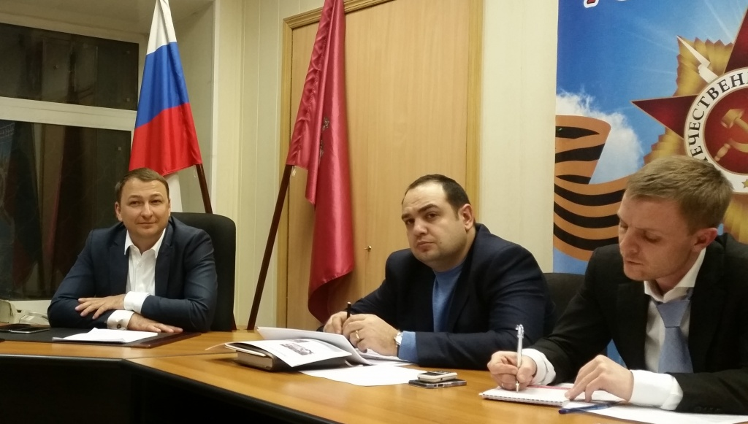
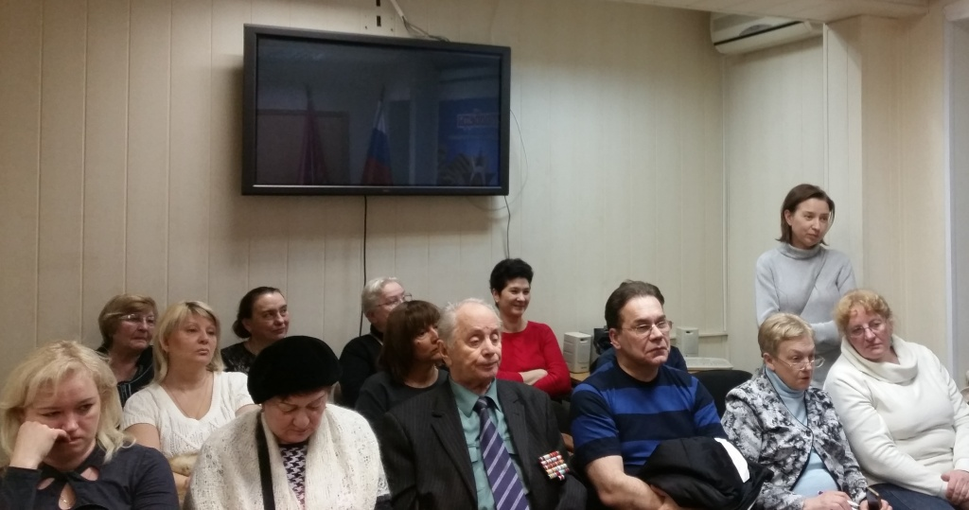
Реализацию программы «Моя улица» в наступившем году обсудил глава управы Красносельского района Александр Мишаков на встрече с общественными советниками. Он напомнил, что в 2015 году были приведены в порядок три центральные улицы района: Русаковская, Краснопрудная и Мясницкая. В 2016 благоустройство ждет проспект Академика Сахарова, Садовое кольцо, улицу Сретенка и Сретенский бульвар, а также Большую Лубянку.
– С прошлого года в столице реализуется программный подход к благоустройству городских пространств, предложенный Сергеем Семеновичем Собяниным. Территории приводятся в порядок комплексно, а не точечно, как раньше. Сейчас нам важно учесть все замечания, чтобы скорректировать дальнейшую работу. Как вы оцениваете результат, что думают жители ваших домов? – поинтересовался глава у общественных советников.
По мнению жителей, благоустроенные улицы стали выглядеть современно, красиво и аккуратно. При этом, несмотря на многочисленные достоинства проделанной работы, общественные советники отметили и явный недостаток – некачественную ливневую канализацию.
– Ливневки не работают, в некоторых местах сливы просто закатали в асфальт. Видимо это общая проблема в Центральном округе и она началась задолго до программы «Моя улица», но с этим надо что-то делать, – поделились общественные советники нескольких домов.
Также они высказались за обустройство дополнительных парковочных мест на Мясницкой улице. Глава пообещал учесть все замечания.

Адрес страницы: http://krasnoselsky.mos.ru/press-center/news/detail/2562231.html
Управа Красносельского района города Москвы

